Resolución del Pleno del Instituto de Transparencia, Acceso a la Información Pública y Protección de Datos Personales del Estado de México y Municipios, con domicilio en Metepec, Estado de México; de fecha diez (10) de diciembre de dos mil veinticinco.

VISTO el expediente electrónico formado con motivo del Recurso de Revisión 08023/INFOEM/IP/RR/2025 promovido por una persona que no proporciona datos de identificación, a través del Sistema de Acceso a la Información Mexiquense (SAIMEX), a quien en lo sucesivo se le identificará como EL RECURRENTE, en contra de la respuesta del Sistema Municipal Para el Desarrollo Integral de la Familia de Tepotzotlán, en adelante EL SUJETO OBLIGADO, se procede a dictar la presente resolución, con base en los siguientes:

A N T E C E D E N T E S

- El dos de junio de dos mil veinticinco, el solicitante ingreso la solicitud de información, que quedó registrada con el número 00078/DIFTEPOTZO/IP/2025, en el Sistema de Acceso a la Información la solicitud de información consistió en obtener la siguiente información.

“Programa anual de evaluación 2025,.”

- Modalidad de entrega: Sistema de Acceso a la Información (SAIMEX)
- El dieciséis de junio de dos mil veinticinco, el SUJETO OBLIGADO giro el requerimiento para que fuera atendida la solicitud de información 00078/DIFTEPOTZO/IP/2025.

- El veintitrés de junio de dos mil veinticinco, el SUJETO OBLIGADO dio respuesta por medio de un archivo electrónico en formato pdf, cuyo contenido grosso modo es el siguiente.
Oficio Respuesta Uippe.pdf: oficio de la Coordinadora de la UIPPE, mediante el cual informa que lo solicitado no se encuentra concluido, toda vez que la elaboración se realiza conforme a un cronograma de actividades, por lo cual su publicación final se hará en el mes de noviembre del presente año.
Es respuesta también se agrega un link en formato cerrado, en el cual se encuentran publicadas las referencias con las cuales se esta trabajando.

- El uno de julio de dos mil veinticinco, el solicitante interpuso recurso de revisión en contra de la respuesta emitida por el SUJETO OBLIGADO, señalando las siguientes razones o motivos de inconformidad:

- ACTO IMPUGNADO: “La no entrega de la información y la falta, deficiencia e insuficiencia de fundamentación y motivación por la no entrega de la misma.”

- RAZONES O MOTIVOS DE INCONFORMIDAD: “Una vez realizada la solicitud ciudadana por medio de la plataforma SAIMEX al sujeto obligado, este último no adjunta en su respuesta el oficio en el cual la unidad de transparencia por medio del responsable de esta, haya dado a conocer a todas las áreas y unidades administrativas del sujeto obligado el oficio de la solicitó de información a fin de que todas las áreas competentes hagan llegar a la unidad de transparencia el programa anual de evaluación 2025. Del anterior se deduce que con fundamento en el artículo 53 fracción III DE LA LEY DE TRANSPARENCIA Y ACCESO A LA INFORMACIÓN PÚBLICA DEL ESTADO DE MÉXICO Y MUNICIPIOS, la unidad de transparencia no está realizando debidamente el proceso de tramitar la solicitud de información dado que de acuerdo a sus funciones esta debe de realizarlo y documentarlo por lo tanto dicho oficio debe constar documentalmente y estar anexa en la respuesta a la solicitud de información ciudadana de la cual deriva el presente recurso. Por el cual es violatorio de garantías y derechos fundamentales al no presentar la documental como prueba plena de que el trámite se está realizando conforme a la ley. Por lo anterior, existen supuesto en el que la titular de transparencia no está realizando el trámite correcto a las solicitudes de información recibidas por medio de la plataforma. Por el contrario si bien es cierto que si se recibió una respuesta, por parte de la C. luz Fabiola Guerrero Pérez, cuyo cargo es el de titular de la unidad de transparencia y en el que manifiesta que de acuerdo al artículo 53 fracciones II, V y VI, de la ley de transparencia y acceso a la información pública del Estado de México y municipios, anexa un archivo en pdf. Así también se hace mención que otro te los motivos de la inconformidad se funda la fracción IV del artículo 53 de la ley de transparencia del Estado de México en la que menciona que menciona que la unidad de transparencia debe de: Realizar, con efectividad, los trámites internos necesarios para la atención de las solicitudes de acceso a la información; por lo que estando en este supuesto esta realización de trámite interno no se está realizando efectivamente, porque al no presentar el oficio de notificación a las áreas administrativas, estamos nuevamente en el supuesto de que el trámite no está bien realizado por lo que hace suponer que el sujeto obligado como parte del Estado no está garantizado la transparencia que indica la ley en protección del ciudadano. Por otra parte con fundamento en el artículo 53 fracción V de la ley en mención indica que la unidad de transparencia debe entregar a los particulares la información solicitada, haciendo alusión a esta fracción la unidad de transparencia está cumpliendo solamente con notificar al ciudadano que se entrega una respuesta pero no está entregando la información dado que el la ciudadanía solicitó el programa anual de evaluación 2025 más no así un PDF que anexó a su respuesta. Por último con fundamento en el artículo 53 fracción VI, de la ley de transparencia local, la unidad de transparencia en su notificación anexa un PDF del cual si bien es cierto o qué el área administrativa competente que es la UIPPE, está manifestando que por el momento no cuenta con el documento pero sí se encuentra información generada en este primer semestre del año en curso, en el oficio indica un link en el que presenta los términos de referencia con los que se está trabajando el documento que se solicitó sin embargo dicho link no se encuentra en la página del ipomex entre las obligaciones de transparencia, Y de igual manera tampoco se encuentra en el portal oficial del sujeto obligado Por lo cual hace suponer que dicho programa anual de evaluación no se están presentando ni los adelantos ni la información alguna que indique que están en proceso de realización por lo que también estamos en el supuesto de que el DIF de Tepotzotlán está incurriendo en incumplimiento de obligaciones de transparencia. Por lo anterior solicito al instituto de transparencia como órgano garante una vez recibido el presente recurso resuelva conforme a derecho apegado a la constitución y en aras de garantizar el acceso a la información pública al ciudadano resuelva conforme a lo solicitado. Se anexan como pruebas la notificación de la unidad de transparencia por medio de la plataforma SAIMEX. Se anexa también el PDF del área administrativa que dio respuesta de donde se desprende que no hay documento, y que tampoco estuvo prevista la inexistencia de la información. En el documento PDF anexo que anexó la unidad de transparencia, podrá leerse qué SI existen los términos de referencia con los cuales la unidad de información planeación programación y evaluación está trabajando para generar el documento solicitado. Por último anexa como prueba la captura de pantalla del link que el área administrativa refiere a fin de ver los pormenores con los cuales está trabajando para generar el documento final sin embargo dicho el link tampoco aparece como activo en la plataforma del ipomex, y mucho menos en el portal web del sujeto obligado. Conforme a derecho protestó lo necesario.”

- Al momento de interponer el recurso de revisión el entonces SOLICITANTE entrego cuatro archivos electrónicos, cuyo contenido grosso modo es el siguiente.
Screenshot_20250701-224206.png: notificación del Titular de la Unidad de Transparencia, mediante el cual notifica al solicitante la respuesta del servidor público habilitado.
Screenshot_20250701-224116-923.png: captura de pantalla de la cual se observa que en el link proporcionado por el SUJETO OBLIGADO no se encuentra la información solicitada.
Screenshot_20250701-224020.png: captura de pantalla de la cual se observa que en el link proporcionado por el SUJETO OBLIGADO no se encuentra la información solicitada.
Oficio Respuesta Uippe.pdf: oficio de la Coordinadora de la UIPPE.

- Consecutivamente, con fundamento en lo dispuesto por el artículo 185 fracción I de la Ley de Transparencia y Acceso a la Información Pública del Estado de México y Municipios, el recurso fue turnado a la ponencia de la Comisionada María del Rosario Mejía Ayala, para su análisis.

- La Comisionada ponente con fundamento en lo dispuesto por el artículo 185 fracción II de la ley de la materia, a través del acuerdo de admisión del cuatro de julio de dos mil veinticinco, puso a disposición de las partes el expediente electrónico vía SAIMEX a efecto de que en un plazo máximo de siete días manifestara lo que a su derecho conviniera, ofreciera pruebas y alegatos según corresponda al caso concreto, de esta forma para que el SUJETO OBLIGADO presentará el Informe Justificado procedente.

- En esa línea, tal y como se observa en el expediente electrónico el SUJETO OBLIGADO fue omiso en manifestar lo que a su derecho conviniera y asistiera.

- Por cuanto hace al RECURRENTE el siete de julio de dos mil veinticinco, entrego una fotografía, de la cual no se observa contenido.

- El tres de diciembre de dos mil veinticinco, la Comisionada Ponente notificó el acuerdo de ampliación para emitir resolución, en términos del artículo 181 párrafo tercero de la Ley de Transparencia y Acceso a la Información Pública del Estado de México y Municipios.

- Finalmente, la Comisionada Ponente mediante acuerdo de fecha tres de diciembre de dos mil veinticinco, decretó el cierre de instrucción de los expedientes, por lo que no habiendo más que hacer constar, y

C O N S I D E R A N D O

PRIMERO. De la competencia
- Este Instituto de Transparencia, Acceso a la Información Pública y Protección de Datos Personales del Estado de México y Municipios es competente para conocer y resolver el presente Recurso de Revisión, conforme a lo dispuesto en el artículo 5, párrafos trigésimo séptimo, trigésimo octavo y trigésimo noveno fracciones IV y V de la Constitución Política del Estado Libre y Soberano de México; ordinal 2, fracción II, 13, 29, 36, fracciones I y II, 176, 178, 179, 181 párrafo tercero y 185 de la Ley de Transparencia y Acceso a la Información Pública del Estado de México y Municipios; y 9, fracciones I y XXIII y 11 del Reglamento Interior del Instituto de Transparencia, Acceso a la Información Pública y Protección de Datos Personales del Estado de México y Municipios.

SEGUNDO. De la oportunidad y procedencia.
- Los medios de impugnación fueron presentados a través del SAIMEX, en el formato previamente aprobado para tal efecto y dentro del plazo legal de quince días hábiles otorgados; para el caso en particular es de señalar que el SUJETO OBLIGADO entregó su respuesta el veintitrés de junio de dos mil veinticinco, de tal forma que el plazo para interponer el recurso de revisión transcurrió del día veinticuatro de junio al catorce de julio al diecinueve de agosto de dos mil veinticinco; en consecuencia, el ahora RECURRENTE presentó su inconformidad el día uno de julio de dos mil veinticinco; es decir dentro del lapso legalmente establecido para tal efecto.

- Por otro lado, es de suma importancia señalar que la parte recurrente no proporciona un nombre o datos de identificación como se advierte en el detalle de seguimiento del SAIMEX, no obstante lo anterior, no proporcionar el nombre completo no es motivo para archivar la solicitud de acceso a la información pública como concluida, conforme a lo previsto en el artículo 155, penúltimo párrafo de la Ley de Transparencia y Acceso a la Información Pública del Estado de México y Municipios que establece lo siguiente:
"Las solicitudes anónimas, con nombre incompleto o seudónimo serán procedentes para su trámite por parte del sujeto obligado ante quien se presente. No podrá requerirse información adicional con motivo del nombre proporcionado por el solicitante."

- Robusteciendo lo anterior se encuentra lo dispuesto en el artículo 6, Apartado A, fracciones III de la Constitución Política de los Estados Unidos Mexicanos que establece:
"Artículo 6.- La manifestación de las ideas no será objeto de ninguna inquisición judicial o administrativa, sino en el caso de que ataque a la moral, la vida privada o los derechos de terceros, provoque algún delito, o perturbe el orden público; el derecho de réplica será ejercido en los términos dispuestos por la ley. El derecho a la información será garantizado por el Estado.
Para efectos de lo dispuesto en el presente artículo se observará lo siguiente:

A. Para el ejercicio del derecho de acceso a la información, la Federación, los Estados y el Distrito Federal, en el ámbito de sus respectivas competencias, se regirán por los siguientes principios y bases:

III. Toda persona, sin necesidad de acreditar interés alguno o justificar su utilización, tendrá acceso gratuito a la información pública, a sus datos personales o a la rectificación de éstos.” (Sic)

- Así como el artículo 5 fracción III, párrafo vigésimo noveno, trigésimo y trigésimo primero, de la Constitución Política del Estado Libre y Soberano de México, que determina lo siguiente:
"Artículo 5.- En el Estado de México todas las personas gozarán de los derechos humanos reconocidos en la Constitución Política de los Estados Unidos Mexicanos, en los tratados internacionales en los que el Estado mexicano sea parte, en esta Constitución y en las leyes que de ésta emanen, por lo que gozarán de las garantías para su protección, las cuales no podrán restringirse ni suspenderse salvo en los casos y bajo las condiciones que la Constitución Política de los Estados Unidos Mexicanos establece”.(Sic)
…
Toda persona en el Estado de México, tiene derecho al libre acceso a la información plural y oportuna, así como a buscar recibir y difundir información e ideas de toda índole por cualquier medio de expresión.
...
El derecho a la información será garantizado por el Estado. La ley establecerá las previsiones que permitan asegurar la protección, el respeto y la difusión de este derecho.
Para garantizar el ejercicio del derecho de transparencia, acceso a la información pública y protección de datos personales, los poderes públicos y los organismos autónomos, transparentarán sus acciones, en términos de las disposiciones aplicables, la información será oportuna, clara, veraz y de fácil acceso. Este derecho se regirá por los principios y bases siguientes:
III. Toda persona, sin necesidad de acreditar interés alguno o justificar su utilización, tendrá acceso gratuito a la información pública, a sus datos personales o a la rectificación de éstos;
...
VIII. El Estado contará con un organismo autónomo, especializado, imparcial, colegiado, con personalidad jurídica y patrimonio propio, con plena autonomía técnica y de gestión, con capacidad para decidir sobre el ejercicio de su presupuesto y determinar su organización interna, responsable de garantizar el cumplimiento del derecho de transparencia, acceso a la información pública y a la protección de datos personales en posesión de los sujetos obligados en los términos que establezca la ley.” (Sic)

- Por otra parte, del contenido del artículo 1 de la Constitución Política de los Estados Unidos mexicanos, se destaca lo siguiente:
"Artículo 1. En los Estados Unidos Mexicanos todas las personas gozarán de los derechos humanos reconocidos en esta Constitución y en los tratados internacionales de los que el Estado Mexicano sea parte, así como de las garantías para su protección, cuyo ejercicio no podrá restringirse ni suspenderse, salvo en los casos y bajo las condiciones que esta Constitución establece.
Las normas relativas a los derechos humanos se interpretarán de conformidad con esta Constitución y con los tratados internacionales de la materia favoreciendo en todo tiempo a las personas la protección más amplia.
Todas las autoridades, en el ámbito de sus competencias, tienen la obligación de promover, respetar, proteger y garantizar los derechos humanos de conformidad con los principios de universalidad, interdependencia, indivisibilidad y progresividad. En consecuencia, el Estado deberá prevenir, investigar, sancionar y reparar las violaciones a los derechos humanos, en los términos que establezca la ley."(Sic)

- Esto es, que el derecho humano de acceso a la información pública, se aprecia que toda persona, sin necesidad de acreditar interés alguno o justificar su interposición, deberá tener acceso a la información pública, es decir, dicho derecho fundamental exime a quien lo ejerce, de acreditar su legitimación en la causa o su interés en el asunto, lo que permite la posibilidad de que, incluso, la solicitud de acceso a la información pueda ser anónima o no contener un nombre que identifique al solicitante o que permita tener certeza sobre su identidad.

- En consecuencia, dado lo expuesto y fundado con anterioridad, se estima que el requisito relativo al nombre del RECURRENTE no constituye un presupuesto indispensable de procedencia del Recurso de Revisión, en términos de los artículos 25 de la Convención Americana de Derechos Humanos, 1, párrafos segundo y tercero, 6 apartado A fracción III de la Constitución Política de los Estados Unidos Mexicanos y 5 párrafo vigésimo noveno, trigésimo y trigésimo primero de la Constitución Política del Estado Libre y Soberano de México, debido a que el acceso a la información pública es un derecho humano que no requiere legitimación en la causa, si no que únicamente basta con que se encuentre legitimado en el procedimiento de Recurso de Revisión, circunstancia que se acredita en las constancias electrónicas de los expedientes en revisión, de las que se desprende que la parte recurrente, es la misma que realizó la solicitud de acceso a la información pública que ahora se impugna.

- Asimismo, los escritos contienen las formalidades previstas por el artículo 180 último párrafo de la Ley de la materia actual, por lo que es procedente que este Instituto de Transparencia, Acceso a la Información Pública y Protección de Datos Personales del Estado de México y Municipios, conozca y resuelva el presente recurso.

TERCERO. Del planteamiento de la Litis.
- De las constancias en el expediente al rubro indicado, se desprende que el particular solicitó la información que a continuación se desagrega:
- Programa Anual de Evaluación 2025

- En respuesta, el SUJETO OBLIGADO entrego la información referida en el párrafo tres de la presente resolución.

- En dichas condiciones, la Litis a resolver en estos recursos se circunscribe a determinar si se actualizan las causales de procedencia previstas en el artículo 179, fracciones I y la XIII de la Ley de Transparencia y Acceso a la Información Pública del Estado de México y Municipios; fracciones que determinan las hipótesis jurídicas relativas a la negativa de la información solicitada y la falta, deficiencia o insuficiencia de la fundamentación y/o motivación en la respuesta; contextos de los cuales se dolió EL RECURRENTE al momento de interponer su inconformidad.

- De modo tal que el presente recurso de revisión se abocara en determinar si el SUJETO OBLIGADO con su respuesta ciertamente actualiza la causal de procedencia antes señalada; asimismo, determinar si se vulnera el derecho de acceso a la información del particular por la inobservancia a los principios contenidos en el artículo 11 de la Ley de Transparencia y Acceso a la Información Pública del Estado de México y Municipios, los cuales señala entre otros, que en la generación y entrega de información se deberá garantizar que sea oportuna, expedita, completa e integral.

CUARTO. Del estudio y resolución del estudio.
- Del derecho de acceso a la información.
- El Derecho de Acceso a la Información Pública, es un derecho humano reconocido en el Pacto de Derechos Civiles y Políticos en su artículo 19.2; en la Convención Americana sobre Derechos Humanos en su artículo 13.1; en el artículo sexto de la Constitución Política de los Estados Unidos Mexicanos y en el artículo quinto de la Particular del Estado de México.
- Definiendo el Derecho de Acceso a la Información Pública como: La igualdad de oportunidades para recibir, buscar e impartir informaciónen posesión de cualquier autoridad, entidad, órgano y organismo de los poderes Ejecutivo, Legislativo y Judicial, órganos autónomos, partidos políticos, fideicomisos y fondos públicos, así como de cualquier persona física, moral o sindicato que reciba y ejerza recursos públicos o realice actos de autoridad en el ámbito federal, estatal y municipal,que se constituye como una herramienta fundamental para ejercer el control democrático de las gestiones estatales, de forma tal que puedan cuestionar, indagar y considerar si se está dando un adecuado cumplimiento a las funciones públicas,fomentando la transparencia de las actividades estatales y promoviendo la responsabilidad de los funcionarios sobre su gestión pública,que permite saber qué están haciendo los gobiernos por sus pueblos, sin lo cual la verdad languidecería y la participación en el gobierno permanecería fragmentada.

- En México, además de los derechos, están reconocidas las garantías para su protección, en ese sentido el párrafo tercero de artículo primero de la Constitución Política de los Estados Unidos Mexicanos dispone lo siguiente:
“Artículo 1.-
(…)
Todas las autoridades, en el ámbito de sus competencias, tienen la obligación de promover, respetar, proteger y garantizar los derechos humanos de conformidad con los principios de universalidad, interdependencia, indivisibilidad y progresividad. En consecuencia, el Estado deberá prevenir, investigar, sancionar y reparar las violaciones a los derechos humanos, en los términos que establezca la ley.
(…)”.

- Por lo anterior, se deduce que el Derecho de Acceso a la Información Pública es un Derecho Humano de Fuente Internacional y Constitucionalmente reconocido. Además del derecho, también se reconocen garantías para su protección, lo que vincula con el mandato del párrafo tercero del mismo artículo.

- Así, conforme a la Constitución Política de las Estado Unidos Mexicanos y la Constitución Política del Estado Libre y Soberano de México respectivamente, el cumplimiento de las garantías primarias, entendidas como obligaciones inmediatamente relacionadas con el Derecho de Acceso a la Información Pública, permiten que todas las autoridades, en el ámbito de sus atribuciones lo respeten, protejan y garanticen.
Constitución Política de los Estados Unidos Mexicanos
“Artículo 6.
(…)
Para efectos de lo dispuesto en el presente artículo se observará lo siguiente:
A. Para el ejercicio del derecho de acceso a la información, la Federación y las entidades federativas, en el ámbito de sus respectivas competencias, se regirán por los siguientes principios y bases:
I. Toda la información en posesión de cualquier autoridad, entidad, órgano y organismo de los Poderes Ejecutivo, Legislativo y Judicial, órganos autónomos, partidos políticos, fideicomisos y fondos públicos, así como de cualquier persona física, moral o sindicato que reciba y ejerza recursos públicos o realice actos de autoridad en el ámbito federal, estatal y municipal, es pública y sólo podrá ser reservada temporalmente por razones de interés público y seguridad nacional, en los términos que fijen las leyes. En la interpretación de este derecho deberá prevalecer el principio de máxima publicidad. Los sujetos obligados deberán documentar todo acto que derive del ejercicio de sus facultades, competencias o funciones, la ley determinará los supuestos específicos bajo los cuales procederá la declaración de inexistencia de la información.”

Constitución Política del Estado Libre y Soberano de México
“Artículo 5.-
(…)
El derecho a la información será garantizado por el Estado. La ley establecerá las previsiones que permitan asegurar la protección, el respeto y la difusión de este derecho.
Para garantizar el ejercicio del derecho de transparencia, acceso a la información pública y protección de datos personales, los poderes públicos y los organismos autónomos, transparentarán sus acciones, en términos de las disposiciones aplicables, la información será oportuna, clara, veraz y de fácil acceso.
Este derecho se regirá por los principios y bases siguientes:
I. Toda la información en posesión de cualquier autoridad, entidad, órgano y organismos de los Poderes Ejecutivo, Legislativo y Judicial, órganos autónomos, partidos políticos, fideicomisos y fondos públicos estatales y municipales, así como del gobierno y de la administración pública municipal y sus organismos descentralizados, asimismo de cualquier persona física, jurídica colectiva o sindicato que reciba y ejerza recursos públicos o realice actos de autoridad en el ámbito estatal y municipal, es pública y sólo podrá ser reservada temporalmente por razones previstas en la Constitución Política de los Estados Unidos Mexicanos de interés público y seguridad, en los términos que fijen las leyes. En la interpretación de este derecho deberá prevalecer el principio de máxima publicidad. Los sujetos obligados deberán documentar todo acto que derive del ejercicio de sus facultades, competencias o funciones, la ley determinará los supuestos específicos bajo los cuales procederá la declaración de inexistencia de la información.”

- Según el artículo 150 de la Ley de Transparencia del Estado, la solicitud es la garantía primaria del Derecho de Acceso a la Información, además, establece que se regirá por los principios de simplicidad, rapidez gratuidad del procedimiento, auxilio y orientación a los particulares, contemplando el derecho de las personas con discapacidad y hablantes de lengua indígena.

- El Derecho de Acceso a la Información se garantiza y respeta oportunamente, y según lo que dispone la Ley, las solicitudes de acceso a la información.

- Así entonces, se procede analizar, en primer lugar, si el SUJETO OBLIGADO al atender la solicitud de acceso a la información, satisfizo la garantía primaria del derecho según lo dispuesto por el artículo 150 de la Ley de Transparencia y Acceso a la Información Pública del Estado de México y Municipios y en segundo término si cumplió con su deber de respetar y garantizar el derecho, entregando la información solicitada.

II. De la información solicitada y la respuesta del SUJETO OBLIGADO
- Acotada la Litis del presente asunto, primeramente, es menester precisar que del escrito de inconformidad, se observa que el particular se duele por la entrega de información incompleta.

- En ese sentido, es importante recordar la información que fue solicitada por el RECURRENTE, así como la información proporcionada por el SUJETO OBLIGADO.

Información solicitada | Respuesta | Informe justificado | Colma
a) Programa Anual de Evaluación 2025 | Oficio Respuesta Uippe.pdf: oficio de la Coordinadora de la UIPPE, mediante el cual informa que lo solicitado no se encuentra concluido, toda vez que la elaboración se realiza conforme a un cronograma de actividades, por lo cual su publicación final se hará en el mes de noviembre del presente año.  Es respuesta también se agrega un link en formato cerrado, en el cual se encuentran publicadas las referencias con las cuales se está trabajando. | No hubo pronunciamiento | Colma, toda vez que el área habilitada informa que el documento solicitado no ha sido generado, toda vez que trabajan por medio de un cronograma de actividades.

- De lo anterior, se tiene que el SUJETO OBLIGADO colmo el derecho de acceso a la información del RECURRENTE, toda vez que informa que la información solicitada aún no ha sido generada, situación por la cual se hace el siguiente análisis.

- En primer punto, se debe de precisar que el RECURRENTE al momento de interponer el recurso de revisión refirió que en la página proporcionada no se podía acceder, tal y como se observa en la siguiente captura de pantalla.
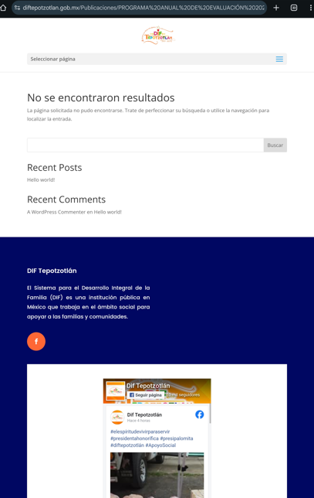
- De lo anterior, se debe de establecer que de la liga electrónica proporcionada el RECURRENTE no pudo acceder a la liga electrónica proporcionada por el SUJETO OBLIGADO.

- Seguidamente, se debe de establecer que el RECURRENTE se inconforma porque no se siguió una búsqueda exhaustiva y razonable en los archivos del SUJETO OBLIGADO, sin embargo, se debe de establecer que de acuerdo con el Manual General de Organización del Sistema Municipal Para el Desarrollo Integral de la Familia de Tepotzotlán, la Coordinación de la Unidad de Información, Planeación, Programación y Evaluación, tiene las siguientes funciones.

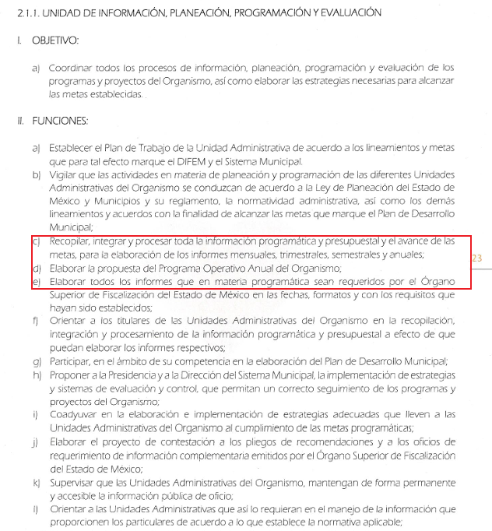
- De lo anterior, se tiene que la solicitud de información fue atendida por el área habilitada del SUJETO OBLIGADO, toda vez que, dentro de las funciones de la Unidad de Información, Planeación, Programación y Evaluación, es quien recopila, integra y procesa la información programática y presupuestal de los informes mensuales, trimestrales y anuales.

- Seguidamente, se tiene que acuerdo con el Reglamento de la Ley de Planeación del Estado de México y Municipios, regula lo siguiente.
Artículo 74.- El Programa Anual de actividades autorizado a cada dependencia y entidad, vinculado al presupuesto por programas, será evaluado trimestralmente por las dependencias globalizadoras en función de sus resultados y avances cuantitativos y cualitativos, a través del Sistema Integral de Evaluación del Desempeño y de Presupuesto por Programas, haciendo referencia de los resultados obtenidos en las metas comprometidas a través de los indicadores asociados a ellos.

Artículo 75.- Las evaluaciones a las que hace referencia el artículo anterior, será responsabilidad en cuanto a su integración respecto de los programas, proyectos y áreas de su competencia, de las unidades de información, planeación, programación y evaluación a las que se refiere el artículo 20 de la Ley. Los Ayuntamientos, en el ámbito de sus atribuciones definirán los mecanismos e instrumentos para evaluar la gestión municipal atendiendo a lo dispuesto en la fracción VI del artículo 19 de la citada Ley.

- En esa línea se tiene que el SUJETO OBLIGADO si turno la solicitud de información a área habilitada del Sistema Municipal Para el Desarrollo Integral de la Familia de Tepotzotlán.

- Sin embargo, como bien lo precisa la servidora pública habilitada y de acuerdo con las normativas citadas, se tiene que el PAE solicitado no ha sido generado, toda vez que para su realización el SUJETO OBLIGADO debe de realizar el trabajo de acuerdo con un cronograma de actividades, mimos que se anexa a continuación.

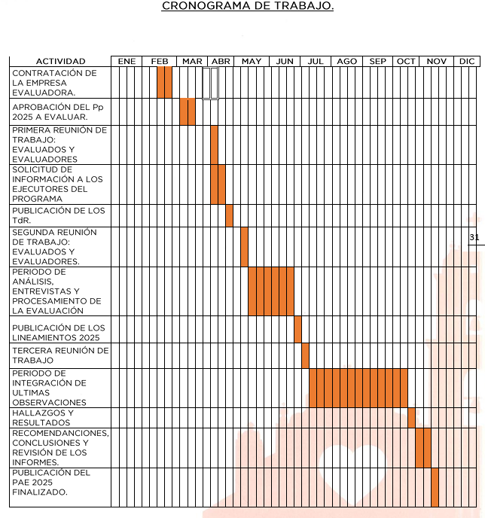

- Del cronograma anterior, se tiene que a la fecha de la solicitud de información el Programa Anual de Evaluación no ha sido finalizado, toda vez que la solicitud ingresa en el mes de junio y del cual se observa que se está trabajando en un periodo de análisis y entrevistas.

- De dicho cronograma también se observa que la publicación del PAE finalizado se hará en el mes de noviembre del ejercicio fiscal 2025, situación por la cual se tiene que la información solicitada no ha sido generada por el SUJETO OBLIGADO, toda vez que se está siguiendo un cronograma de actividades, situación por la cual es imposible entregar información que no ha sido concluida.

- Lo anterior tiene su fundamento en el artículo 12 de la Ley de Transparencia y Acceso a la Información Pública del Estado de México y Municipios, el cual regula que los sujetos obligados deberán de entregar la información que se genere, posea o administre en los archivos del SUJETO OBLIGADO en el estado en que se encuentre, situación por la cual al haber sido generado el PAE 2025 a la fecha de la solicitud es que se tiene como un hecho negativo, de conformidad con lo siguiente.
HECHOS NEGATIVOS, NO SON SUSCEPTIBLES DE DEMOSTRACIÓN.
Tratándose de un hecho negativo, el Juez no tiene por que invocar prueba alguna de la que se desprenda, ya que es bien sabido que esta clase de hechos no son susceptibles de demostración.
Amparo en revisión 2022/61. José García Florín (Menor). 9 de octubre de 1961. Cinco votos. Ponente: José Rivera Pérez Campos.”

- En esa línea, se tiene que la servidora pública habilitada atendió la solicitud de información bajo lo regulado por la Ley de Transparencia y Acceso a la Información Pública del Estado de México y Municipios, al informar que lo solicitado no se encuentra en los archivos del Sistema Municipal Para el Desarrollo Integral de la Familia de Tepotzotlán, toda vez que no ha sido concluido dicho documento.

- En ese sentido, se dejan a salvo los derechos del particular a efecto de que, de considerarlo oportuno, realice nuevas solicitudes de información dirigidas a la Secretaría de la Mujer del Estado de México que es el SUJETO OBLIGADO que pudiera tener la información solicita por el RECURRENTE.

- Por lo anteriormente expuesto y fundado, este ÓRGANO GARANTE emite los siguientes:

R E S O L U T I V O S

PRIMERO. Resultan infundadas las razones o motivos de inconformidad hechos valer en el recurso de revisión 08023/INFOEM/IP/RR/2025, en términos del Considerando CUARTO de la presente resolución.

SEGUNDO. Se CONFIRMA la respuesta emitida por el Sistema Municipal Para el Desarrollo Integral de la Familia de Tepotzotlán, en la solicitud de información 00078/DIFTEPOTZO/IP/2025.

TERCERO. Notifíquese al Titular de la Unidad de Transparencia del SUJETO OBLIGADO vía SAIMEX, para su conocimiento.

CUARTO. Notifíquese a EL RECURRENTE la presente resolución vía SAIMEX.

QUINTO. Se hace del conocimiento de EL RECURRENTE que, de conformidad con lo establecido en el artículo 196 de la Ley de Transparencia y Acceso a la Información Pública del Estado de México y Municipios, en caso de que considere que la resolución le cause algún perjuicio podrá impugnarla vía juicio de amparo en los términos de las leyes aplicables.

ASÍ LO RESUELVE, POR UNANIMIDAD DE VOTOS, EL PLENO DEL INSTITUTO DE TRANSPARENCIA, ACCESO A LA INFORMACIÓN PÚBLICA Y PROTECCIÓN DE DATOS PERSONALES DEL ESTADO DE MÉXICO Y MUNICIPIOS, CONFORMADO POR LOS COMISIONADOS JOSÉ MARTÍNEZ VILCHIS, MARÍA DEL ROSARIO MEJÍA AYALA, SHARON CRISTINA MORALES MARTÍNEZ, LUIS GUSTAVO PARRA NORIEGA Y GUADALUPE RAMÍREZ PEÑA; EN LA CUADRAGÉSIMA CUARTA SESIÓN ORDINARIA, CELEBRADA EL DIEZ (10) DE DICIEMBRE DE DOS MIL VEINTICINCO, ANTE EL SECRETARIO TÉCNICO DEL PLENO ALEXIS TAPIA RAMÍREZ.

Convención Americana sobre Derechos Humanos. Artículo 13.
Constitución Política de los Estados Unidos Mexicanos. Artículo sexto, sección A, fracción I.
Corte Interamericana de Derechos Humanos. Caso Claude Reyes y otros vs. Chile. Sentencia de 19 de septiembre de 2006. Serie C. No. 151. Párr. 86.
Ibídem. Parr. 87.

